RELAÇÕES BIÓTICAS
ATIVIDADE PRÁTICA A
SERÁ QUE AS PLANTAS TAMBÉM COMPETEM?


Material

• Algodão

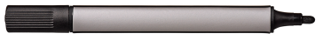
• Caneta de acetato
• 2 caixas de Petri
• Água

• 200 sementes de alface

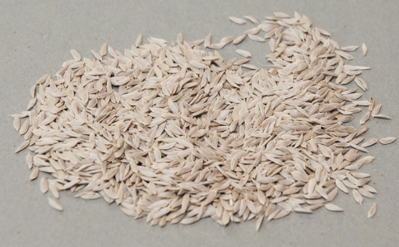

Procedimento

1. Com uma caneta de acetato, identifica as duas caixas de Petri com as letras A e B.
2. Coloca algodão nas duas caixas de Petri.
3. Humedece o algodão.
4. Coloca 50 sementes de alface na caixa A e 150 na caixa B.
5. Coloca as caixas de Petri num local iluminado.
6. Tem o cuidado de não deixar secar o algodão.
7. Observa e regista o estado do desenvolvimento das plantas (altura, número e estado das folhas) após duas semanas (figura 1).

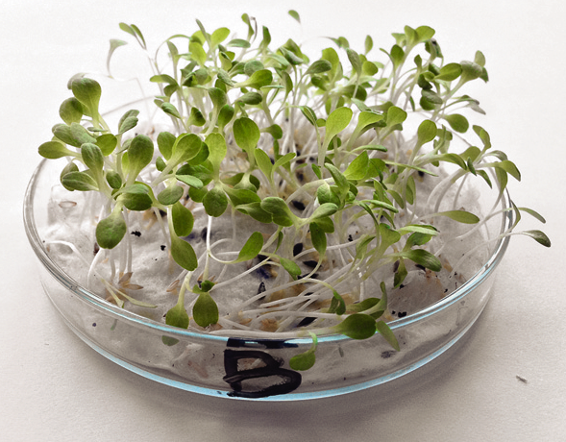
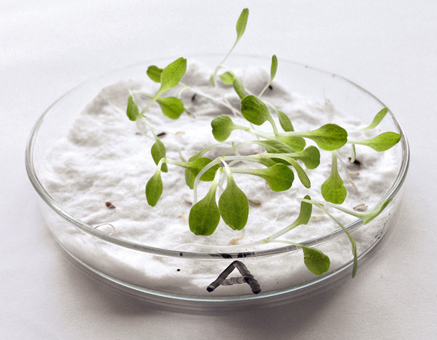

Figura 1 Resultados esperados nas caixas A e B.

Discussão

1. Indica em qual das caixas de Petri se observa um maior crescimento das plantas. __________________________

2. Completa o texto seguinte com os termos corretos.

Na caixa ___________, devido ao elevado número de sementes de alface colocadas, o número de plantas gerado teve de ____________________ pela luz, ____________________ e sais minerais. Por este motivo, as alfaces cresceram menos do que na caixa ___________.

3. Seleciona a opção correta para completar a frase seguinte.

A relação que se estabelece entre as alfaces, dado que são seres vivos da mesma espécie, é designada
a. interespecífica.
b. intraespecífica.
c. cooperação.
d. mutualismo.

No final desta atividade, deverás ser capaz de:

 | SIM | NÃO | COMO CONSEGUIR*
1. Realizar com rigor uma atividade prática.
2. Interpretar resultados obtidos numa atividade prática.
3. Compreender que as plantas podem competir por fatores como luz, água e sais minerais.

* Poderás consultar o teu Manual ou pedir ajuda a um colega e/ou ao professor.

